Implementering af KMD vagtplan og BTP rapport

MSSQL Server Management Studio

* DimBrugerTidsProcent
  + Tilføj flg. i [AvaleoAnalytics_Staging].[dbo].[usp_Create_Dimensions] under

Create table '+@DestinationDB+'.dbo.DimPakkeTyperBTP:

set @cmd = 'IF EXISTS(SELECT name FROM '+@DestinationDB+'.dbo.sysobjects WHERE name = ''DimBrugerTidsProcent'' AND type = ''U'') DROP TABLE '+@DestinationDB+'.dbo.DimBrugerTidsProcent'

if @debug = 1 print @cmd

exec (@cmd)

set @cmd = 'SELECT BTPId, BtpNavn, BtpKategori, BtpKatNavn, 0 AS SORTERING into '+@DestinationDB+'.dbo.DimBrugerTidsProcent FROM '+@DestinationDB+'.dbo.DimPakkeTyperBTP'

exec (@cmd)

set @cmd = 'update '+@DestinationDB+'.dbo.DimBrugerTidsProcent set BtpNavn=''Ukendt'',BtpKatNavn=''Ukendt'', BtpKategori=9999, SORTERING=15 where BTPId=9999'

exec (@cmd)

set @cmd = 'update '+@DestinationDB+'.dbo.DimBrugerTidsProcent set BtpNavn=''Møder og frokost'', SORTERING=10 where BTPId=10'

exec (@cmd)

set @cmd = 'insert into '+@DestinationDB+'.dbo.DimBrugerTidsProcent values (8888,''Fremmøde tid'',8888,''Fremmøde tid'', 14)'

exec (@cmd)

set @cmd = 'insert into '+@DestinationDB+'.dbo.DimBrugerTidsProcent values (7777,''Ledig tid'',7777,''Ledig tid'', 12)'

exec (@cmd)

set @cmd = 'insert into '+@DestinationDB+'.dbo.DimBrugerTidsProcent values (6666,''Direkte borgertid'',6666,''Direkte borgertid'', 1)'

exec (@cmd)

set @cmd = 'insert into '+@DestinationDB+'.dbo.DimBrugerTidsProcent values (5555,''Indirekte borgertid'',5555,''Indirekte borgertid'', 4)'

exec (@cmd)

set @cmd = 'insert into '+@DestinationDB+'.dbo.DimBrugerTidsProcent values (4444,''Kvalifikationstid'',4444,''Kvalifikationstid'', 8)'

exec (@cmd)

set @cmd = 'update '+@DestinationDB+'.dbo.DimBrugerTidsProcent set SORTERING=2 where BTPId=1'

exec (@cmd)

set @cmd = 'update '+@DestinationDB+'.dbo.DimBrugerTidsProcent set SORTERING=3 where BTPId=2'

exec (@cmd)

set @cmd = 'update '+@DestinationDB+'.dbo.DimBrugerTidsProcent set SORTERING=5 where BTPId=6'

exec (@cmd)

set @cmd = 'update '+@DestinationDB+'.dbo.DimBrugerTidsProcent set SORTERING=6 where BTPId=7'

exec (@cmd)

set @cmd = 'update '+@DestinationDB+'.dbo.DimBrugerTidsProcent set SORTERING=7 where BTPId=8'

exec (@cmd)

set @cmd = 'update '+@DestinationDB+'.dbo.DimBrugerTidsProcent set SORTERING=9 where BTPId=9'

exec (@cmd)

set @cmd = 'update '+@DestinationDB+'.dbo.DimBrugerTidsProcent set SORTERING=11 where BTPId=11'

exec (@cmd)

set @cmd = 'update '+@DestinationDB+'.dbo.DimBrugerTidsProcent set SORTERING=13 where BTPId=0'

exec (@cmd)

* Opret procedure [AvaleoAnalytics_Staging].[dbo].[usp_CreateFactPlanlagtUdfoertTid].
  + Hent script “ usp_CreateFactPlanlagtUdfoertTid.sql” fra Subversion og kør.
  + Denne procedure laver fact tabel (FactPlanlagtUdfoert) der afspejler data i TKorttavle.
* Skal der hentes data fra KMD hentes disse til 2 nye databaser (AvaleoAnalyticsVagtplan_Staging og AvaleoAnalyticsVagtplan_DW).
  + Hent fra subversion, tilpas (path) og kør scripts ” createAvaleoAnalyticsVagtplan_Staging.sql, createAvaleoAnalyticsVagtplan_DW.sql”
* Opret procedure [AvaleoAnalyticsVagtplan_Staging].[dbo].[usp_ImportKMDData].
  + Hent script ”usp_ImportKMDData.sql” fra Subversion og kør.
  + Denne procedure importerer nødvendige data fra KMD vagtplan til lokale tabeller med samme navn
  + Tilpas hvor mange dage frem og tilbage i tiden der skal hentes data.
* Opret procedure [AvaleoAnalyticsVagtplan_Staging].[dbo].[usp_PrepareVagtplanData]
  + Hent script ” usp_PrepareVagtplanData.sql” fra Subversion og kør.
  + Denne procedure laver fact tabellerne FactVagtplanFravaer, FactVagtplanBTPFremmoede og dim. tabellen DimKMDFravaerstyper på baggrund af data fra KMD vagtplan.
* Opret procedure [AvaleoAnalytics_Staging][dbo].[usp_PrepareBTP].
  + Hent script “usp_PrepareBTP.sql” fra Subversion og kør.
  + Tilpas hvorfra data skal hentes I FactBTPStep4 (vagtplan fra Omsorg eller KMD).

BI Development Studio

SSIS

* Opret ny pakke (se nedenstående)
  + Husk ny Connection til DB AvaleoAnalyticsVagtplan_Staging

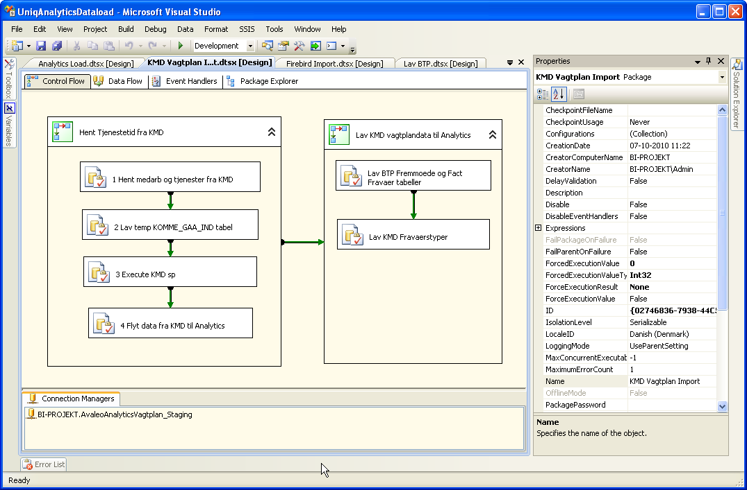

Opret sequence container og Execute SQL tasks som vist.

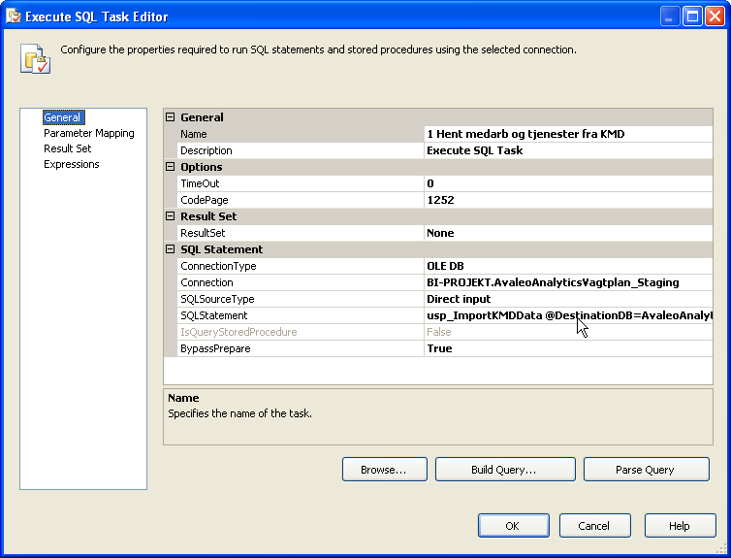

Hentes der KMD vagtplan skal BTP data genereres i separat pakke (se nedenstående) ellers kan der oprettes en task hvor proceduren usp_PrepareBTP kaldes. Køres den separate pakke skal cuben proceseseres, men kun FactBTP (se også under SSAS)

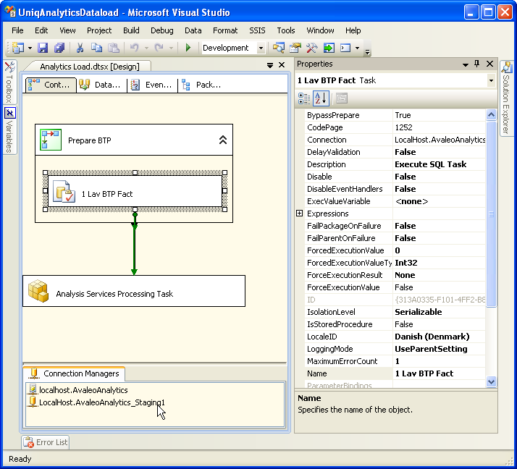

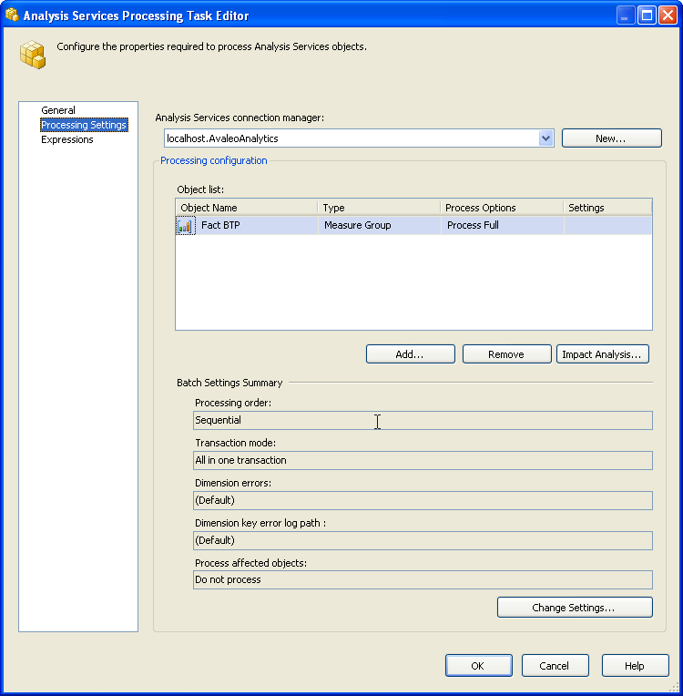

Kørsel af pakker skal sættes i SQL Server Agent.

Rækkefølge:

1. Firebird Import
2. Analytics Load
3. KMD vagtplan import
4. Lav BTP

SSAS

* Opret ny datasource til AvaleoAnalyticsVagtplan_DW

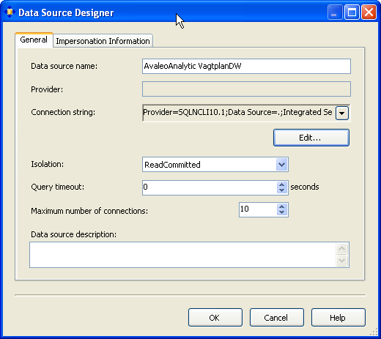

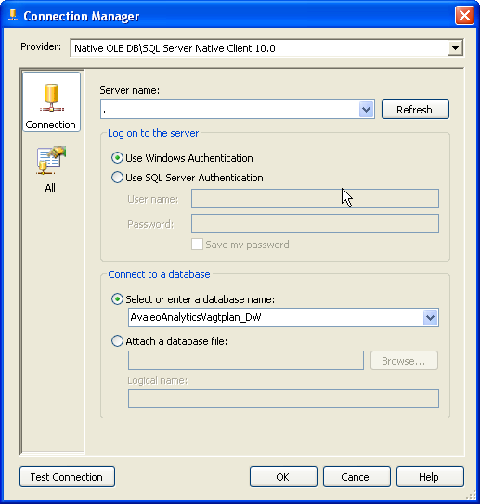

Åbn datasourceview SeniorServiceBI, refresh data og tilføj tabellerne fra SeniorServiceBI datasource:

1. DimBrugerTidsProcent
2. FactBTP

til datasourceview

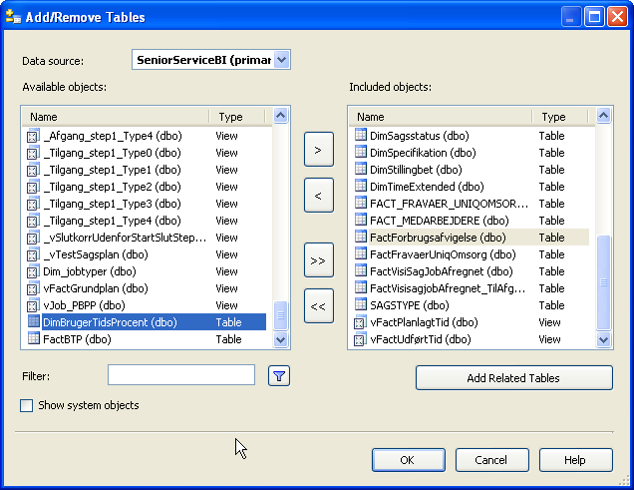

Vælg datasource AvaleoAnalytic VagtplanDW og tilføj tabellerne

1. DimKMDFravaerstyper
2. FactVagtplanBTPFremmoede
3. FactVagtplanFravaer

til datasourceview

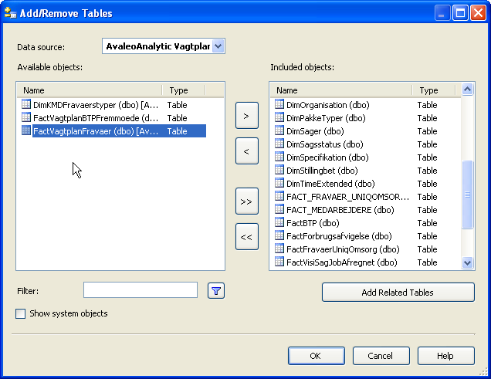

Dimensioner

* Opret ny dimension Bruger Tids Procent (nedenstående)

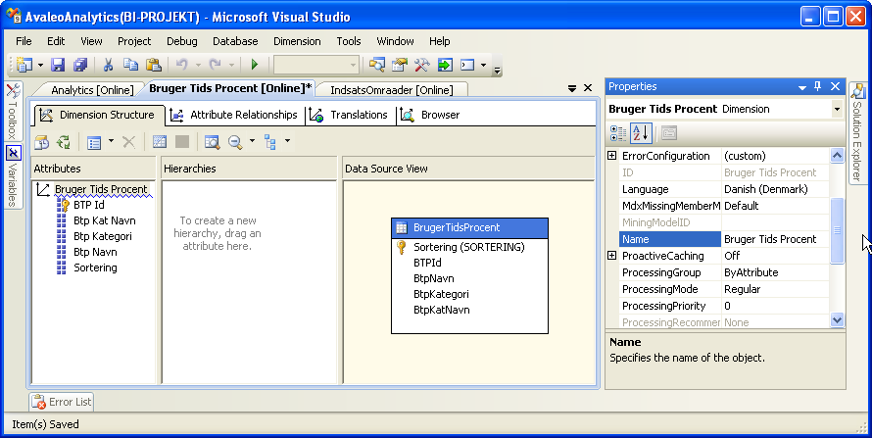

* Lad kun Btp Navn være synligt
* Opret ny dimension KMD Fraværstyper

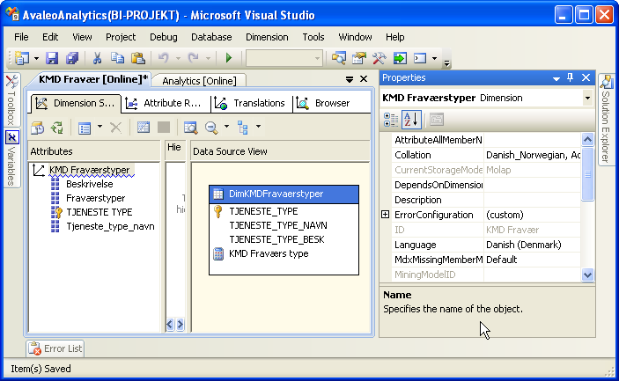

* Fraværstyper synlig

Facts

* Åbn Analytics kube

BTP

* Opret ny Measure Group, kaldet Fact BTP
* Tilføj measures som vist nedenfor fra tabellen FactBTP (AvaleoAnalyticsDW)

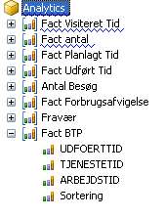

* Kun Sortering skal være synlig
* Opret 2 Calculated felter

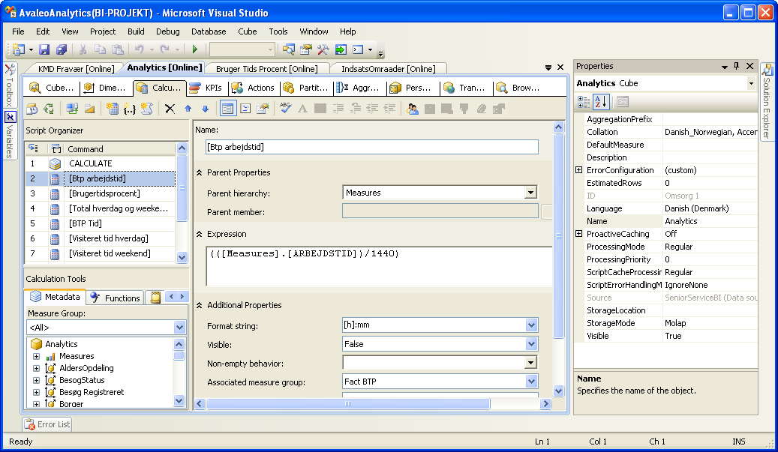

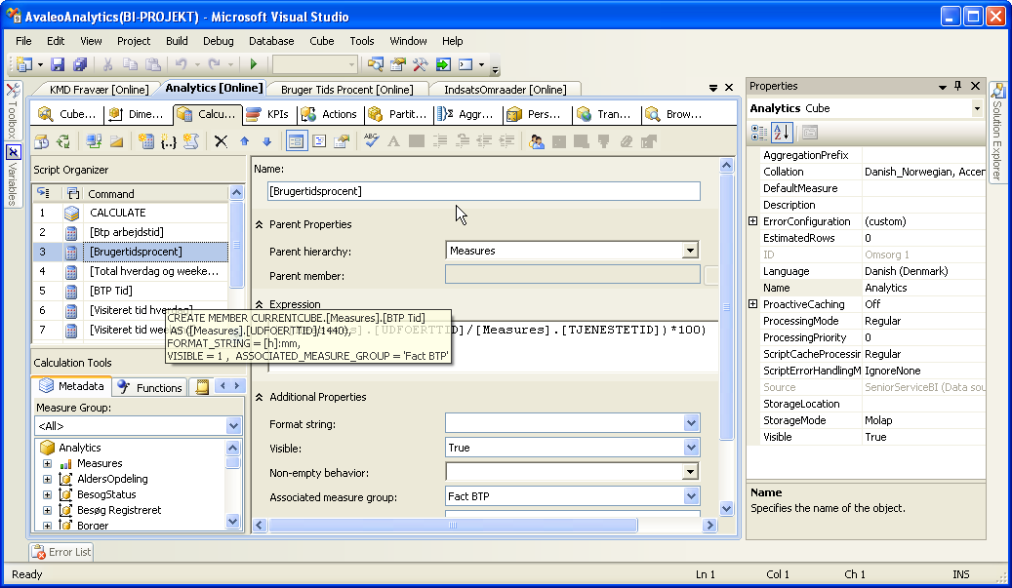

KMD Fravær

* Tilføj measure KMD Fraværstimer (TJENESTETID_MINUTTER) fra tabellen FactVagtplanFravaer (AvaleoAnalyticsVagtplan_DW). Measure group oprettes automatisk.

OBS Navngiv sigende